**Задания для воспитанников группы № 4**

**(первого и второго годов обучения)**

**Лексическая тема недели 27.04. - 03.05.2020 г. «Транспорт на наших улицах» - продолжение**

Цель: Расширение знаний детей о транспорте, знакомство с автобусом.

**Задания дефектолога**

1. Продолжайте рассматривать иллюстрации в книгах, журналах, в которых изображен различный транспорт и рассказывайте об их предназначении. Если есть возможность, наблюдайте за транспортом из окна. Закрепляйте элементарные знания о правилах, необходимых для пешеходов и о профессии шофера.

2. Рассмотрите игрушечные машины, спросите, какие части есть у машины, если ребенок не говорит, попросите показать, где колеса, кабина, кузов, фары.

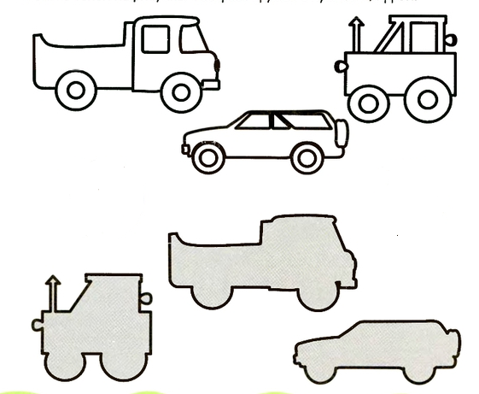

3.Д/и «Найди тень для каждой машины?» Попросите ребенка найти на

картинке грузовую машину. Цель: продолжать развивать зрительное

восприятие и внимание.

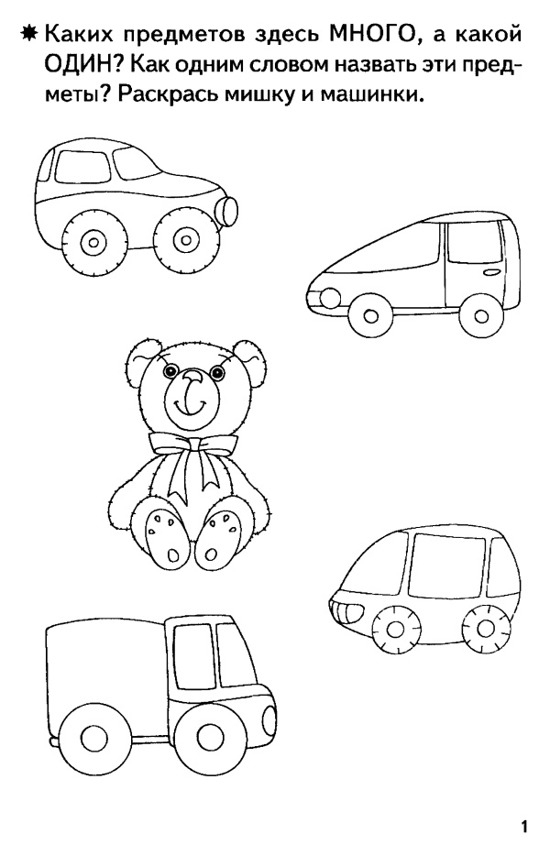

4. Каких предметов на картинке много, а какой только одтн , покажи, назови.

Как одним словом назват предмнты, которых много (машины). Какой предмет только один? Назови, покажи его.

5. Рассмотрите картинку с изображением автобуса. Спросите: «Что это?» Если ребенок затрудняется, или не говорит, расскажите, что это автобус. Рассмотрите основные части автобуса, попросите их назвать или показать. Расскажите, для чего нужен автобус, куда на нем можно поехать. Если есть игрушка автобус – рассмотрите её.

**Задания воспитателей**

|  |  |  |  |
| --- | --- | --- | --- |
| **Чтение стихотворения «Про машину» В. Берестов.** | | | |
| Задачи: познакомить детей со стихотворением, воспитывать желание слушать авторское произведение, формировать интерес к художественному произведению; воспитывать бережное отношение к игрушкам; стимулировать детей по возможности повторять отдельные слова и выражения из стихотворения; развивать слуховое внимание; | | 1. Чтение стихотворения В.Берестова «Про машину» с показом действий по содержанию.  2.Беседа по прочитанному. (О чем это стихотворение? Почему машина заболела? Кто вылечил машину?)  3. Повторное чтение стихотворения, если есть возможность предложить ребенку проговаривать отдельные понятные ему слова текста.  4. Игровая деятельность с машинами | |
| **Лепка «Светофор»** | | | |
| Задачи: познакомить с элементарными правилами дорожного движения, со светофором, рассказать о назначении светофора;  http://perm371.ru/files/images/news/2017/2/PDD/pdd_18.jpgпродолжать учить детей надавливать указательным пальцем на пластилиновый шарик, прикрепляя его к основе; закреплять умение располагать пластилиновые шарики на равном расстоянии друг от друга; развивать мелкую моторику; развивать интерес к работе с пластилином. | | 1.Рассказать ребенку о светофоре, для чего он нужен. Вспомнить где видели светофор на улице, подчеркнуть, что детям тоже необходимо знать о светофоре  2. Рассмотреть изображение светофора в книге или если есть игрушку. Уточнить цвет сигналов светофора и их расположение.  3.Рассматривание образца взрослого со словесным объяснением: «Я отщипываю красный комок пластилина и раскатываю его круговыми движениями. Ладошки у меня прямые. Посмотри, какой у меня получился шарик! Я прикладываю его к основе (палочка для мороженого) и надавливаю на комочек указательным пальчиком и у меня получился красный глаз!»  4. Пальчиковая гимнастика (см. выше)  5. Предложить ребенку самому слепить светофор, оказывать ему помощь в случае затруднений.  6. Обыграть светофор с маленькими машинками. | |
| **Рисование «Пешеходный переход» (гуашь)** | | | |
| Задачи: учить проводить прямые линии рядом друг с другом, упражнять в технике рисования кистью, формировать потребность в соблюдении правил дорожного движения, развивать чувство формы и ритма, вызвать интерес к рисованию красками. | 1. Напомнить ребенку, что переходить дорогу можно только там, где есть пешеходный переход. Если ребенок говорит, спросить почему. Рассказать, что в городе игрушек нет пешеходного перехода и им надо помочь.  2. Рассмотреть пешеходный переход на любой картинке и предложить нарисовать его.  3.Показ последовательности выполнения (Рисую одну полосу, на небольшом расстоянии от первой полосы рисую ещё одну, потом ещё одну, и вот мы уже на другой стороне дороги). В городе много дорог и нужно много пешеходных переходов. Предложить ребенку самому нарисовать пешеходный переход.  4. Сначала ребенок пальчиком показывает, как они будут рисовать пешеходный переход, затем берет кисточку и начинают работу. При необходимости взрослый оказывает помощь (помогает набирать нужное количество краски, направляет руку ребенка и т.д.). Если есть желание, ребенок может нарисовать несколько переходов.  5. Когда краска высохнет можно построить город из кубиков и обыграть рисунки.  По дороге побежишь – под машину угодишь!  Помнить должен пешеход: для него есть переход! | | |
| **Конструирование – ручной труд «Автобус» (из бумаги)** | | | |
| https://kladraz.ru/upload/blogs2/2018/10/12635_aeda55e33dda0e7c658e48e749112f3f.jpgЗадачи: формировать умение детей складывать пополам лист бумаги и проглаживать линию сгиба; развивать умение наклеивать колеса и окна автомобиля симметрично друг друга; продолжать развивать умения наносить клей нам всю поверхность предмета; учить работать ножницами, расстригать готовую полоску (окна автобуса); воспитывать аккуратность в работе.  **Материал**: белая плотная и цветная бумага, готовые детали колес, полоска цветной бумаги для окон, ножницы, клей ПВА, салфетки, кисточки. | | | 1.Предложить ребенку отправиться в весенний лес на экскурсию. Нет транспорта. На чем можно добраться? (Предположения детей)  2.Рассматрение автобуса (игрушка или картинка), уточнение расположения частей и их название.  3.Показ последовательности выполнения работы: сложить белый лист пополам, совмещая уголки. Прогладить сгиб. Разрезать две готовые цветные полоски пополам для окон. Наклеить окна и колеса с двух сторон.  4. Ребенок выполняет свою работу одновременно с взрослым. На полоске ребенка, линию разреза для окон взрослый заранее намечает карандашом. Если ребенок испытывает затруднения, оказывать ему необходимую помощь, но не делать за него.  5.После того, как работы высохнут, обыграть их. |

**Текст стихотворения для чтения В. Берестов «Про машину»**

Вот девочка Марина. А вот ее машина.

– На, машина, чашку, ешь, машина, кашку.  
Вот тебе кроватка, спи, машина, сладко.

Я тобою дорожу, я тебя не завожу.  
Чтобы ты не утомилась, чтобы ты не простудилась,  
Чтоб не бегала в пыли. Спи, машина, не шали!

Вдруг машина заболела: Не пила она, не ела,  
На скамейке не сидела, Не играла, не спала, невеселая была.

Навестил больную Мишка, угостил конфетой «Мишка».

Приходила кукла Катя в белом чистеньком халате.  
Над больною целый час не смыкала Катя глаз.

Доктор знает все на свете, первоклассный доктор – Петя  
(Петя кончил первый класс), и машину доктор спас.

Доктор выслушал больную, грузовую, заводную,  
Головою покачал и сказал:  
– Почему болеет кузов? Он не может жить без грузов.  
Потому мотор простужен, что мотору воздух нужен.  
Надоело жить без дела – и машина заболела.  
Ей не нужно тишины, ей движения нужны.

Как больную нам спасти? Ключик взять – и завести!